Технологическая карта НОД (занятия) по речевому развитию (чтение художественной литературы)
Тема занятия: Русская народная сказка «Снегурочка»
Образовательная область: «Речевое развитие»
Возрастная группа: подготовительная к школе группа
Интеграция с другими образовательными областями: «Социально-коммуникативное развитие», «Физическое развитие»
Цель занятия: ознакомление с русской народной сказкой «Снегурочка».
Задачи занятия:
Образовательная:
- продолжать приучать детей внимательно слушать сказки и отвечать на вопросы по содержанию произведения;
- закрепить понятия «народная сказка», «авторская сказка»;
- побуждать рассказывать о своем восприятии конкретного поступка литературного персонажа;
- продолжать совершенствовать диалогическую и монологическую речь детей.
Развивающая:
- развивать умение понимать нравственное значение литературного произведения;
- обогащать пассивный словарь образными словами и выражениями: «жили ладно», «приладили», «расти не по дням, а по часам», «души не чают», «работа в руках спорится», «неможется», «кликать»;
- развивать художественное восприятие при рассматривании картины В.М. Васнецова «Снегурочка»;
- развивать внимание, воображение, фантазию, память;
- развивать интерес к русским народным сказкам.
Воспитательная:
- воспитывать сострадание и сочувствие к героям русской народной сказки «Снегурочка».
Словарная работа: «жили ладно», «приладили», «расти не по дням, а по часам», «души не чают», «работа в руках спорится», «неможется», «кликать».
Ожидаемые результаты:
- отвечают на поставленные педагогом вопросы по содержанию сказки;
- поясняют понятия «народная сказка», «авторская сказка»;
- внимательно рассматривают картину, описывают изображение снегурочки;
- заинтересованы в прослушивании русской народной сказки;
- рассказывают о своем восприятии конкретного поступка литературного персонажа;
- поддерживают беседу с воспитателем;
- выстраивают связный монолог при ответе на вопрос;
- запоминают слова, выражения и их значение («жили ладно», «приладили», «расти не по дням, а по часам», «души не чают», «работа в руках спорится», «неможется», «кликать»);
- воображая и фантазируя, дети составляют альтернативную концовку сказки;
- внимательно рассматривают картинки в игре с использованием ИКТ и по сюжету расставляют в правильной последовательности;
- сострадают и сочувствуют героям сказки;
- на основе прочитанного произведения высказывают основную мысль сказки.
Предварительная работа:
- знакомство с русской народной сказкой «Морозко»;
- знакомство с произведением В.А. Осеева «На катке»;
- знакомство с картинами художника В.М. Васнецова «Три богатыря», «Алёнушка»;
- проведение эксперимента «Таяние снега».

Ход НОД (занятия):
Части занятия. | Методы и приемы. | Деятельность педагога. | Деятельность детей | Промежуточные результаты.
Мотивационно -  стимулирующая | Словесный метод (рассказ педагога)  Словесный метод (вопросы к детям)  Словесный метод (пояснение) | - Дети подойдите ко мне, встаньте полукругом. В том году зимой, дети во дворе слепили двух снежных баб. Одна растаяла через неделю, а другая стояла до донца зимы. Почему?  - А как ты думаешь Аделина?  - А как ты думаешь Альбина?  -Все ответы верные, но может ли быть так чтобы снежная баба простояла до самого лета?  - Сегодня я предлагаю познакомиться с русской народной сказкой «Снегурочка» и узнать может ли быть такое на самом деле. Возьми стулья, и садитесь полукругом. | - Одна снежная баба была слеплена из сырого снега, а другая из рыхлого снега.  - Одна снежная баба, может быть, была, сделала изо льда, а другая из рыхлого снега.  - Может быть, одна снежная баба стояла в тени, а другая снежная баба была на солнечной стороне.  - Может быть, одна снежная баба была из соломы, а другая из снега.  - Нет, она растает.  Дети садятся полукругом. | Поддерживают беседу с воспитателем.
Организационно – практическая | Словесный метод (беседа с детьми)  Наглядный метод (демонстрация с помощью ТСО)  Словесный метод (вопросы к детям, рассказ детей)  Словесный метод (рассказ детей)  Словесный метод (пояснение)  Словесный метод (чтение художественной литературы)  Наглядный метод (демонстрация с помощью ТСО)  Практический метод (выполнение упражнений)  Словесный метод (вопросы к детям)  Словесный метод (пояснение)  Словесный метод (рассказ детей)  Словесный метод (чтение художественной литературы)  Наглядный метод (демонстрация с помощью ТСО)  Словесный метод (рассказ детей)  Словесный метод (пояснение)  Игровой метод  (дидактическая игра)  Словесный метод (рассказ детей)  Наглядный метод (демонстрация с помощью ТСО)  Словесный метод (рассказ детей)  Наглядный метод (демонстрация с помощью ТСО)  Словесный метод (вопросы к детям)  Словесный метод (пояснение)  Игровой метод (словесная игра) | - Скажите, пожалуйста, о чем нам рассказывают сказки?  - Верно, кто пишет сказки?  - Сказки бывают авторскими и народными, какие сказки называют авторскими?  - А какие сказки называют народными?  - Да, это те сказки, которые передаются из уст в уста.  Слайд 1.  - Посмотрите на экран, это картинка известного нам художника Виктора Михайловича Васнецова «Снегурочка». Опишите снегурочку, какой ее видит художник?  - Давайте вспомним правила работы с книгой.  - В русской народной сказке встречаются слова, которые сейчас не используют в речи, давайте узнаем значение этих слов и выражений.  - Жили ладно – это означает жить спокойно, хорошо.  Приладить – означает приделать.  Расти не по дням, а по часам – расти очень быстро.  Души не чаять – сильно любить.  Работа в руках спорится – то есть все получается, все удается.  Неможется – нездоровится.  Кликать, то есть кого-то звать.  - Давайте же узнаем, как снегурочку представляет русский народ. Сядьте ровно, внимательно слушайте.  Воспитатель читает русскую народную сказку «Снегурочка» (Приложение ), сопровождая иллюстрациями на ИКТ (Слайды 2-12 ).  - Мы долго сидели, а сейчас давайте отдохнем.  Гимнастика для глаз + физкультминутка.  Взгляд направим мы налево  Взгляд направим мы направо  Смотрим верх, смотрим вниз.  Тренировка для ресниц.  А теперь мы дружно встанем  И наклоны выполняем  Раз присядем  Два подпрыгнем  А теперь на месте шаг.  Выше ноги! Стой, раз, два!  - Давайте ответим на вопросы по содержанию сказки.  - Дети, почему сказка называется «Снегурочка»?  - Кто является родителями Снегурочки?  - Почему старик со старухой не могли нарадоваться своей дочери?  - Какой Снегурочку описывает русский народ?  - Вспомните, какое настроение было у Снегурочки зимой?  - А какое настроение у нее было летом и почему?  - Как исчезла Снегурочка? Что же с ней произошло?  - Правильным ли был поступок Снегурочки?  - А вы бы стали прыгать через костер, повторяя это за другими?  - А что вы почувствовали, когда Снегурочка испарилась?  - Какая основная мысль сказки?  - Абсолютно верно. Нужно всегда думать наперед, перед тем как что-либо делать.  - Сказка закончилась очень грустно. Давайте придумаем свой, веселый и счастливый конец сказки?  - Давайте я вам включу волшебную музыку, чтобы вы придумали интересные концовки сказки.  Под сказочную музыку дети придумывают альтернативную концовку сказки.  - Отличные счастливые концовки сказки у вас получились. А какая часть сказки вам больше понравилась?  - Хотите снова послушать эту часть?  - Тогда давайте я вам прочитаю эту часть.  Воспитатель читает понравившуюся детям часть сказки.  Слайд 13.  - А сейчас я вам предлагаю поиграть в игру «Расставь в правильной последовательности». Но перед игрой давайте вспомним правила работы с интерактивной доской.  - Отлично. Посмотрите на экран, вам нужно расставить картинки по порядку по содержанию текста. По поднятой руке отвечаем, выходим к экрану и нажимаем на картинку. Внимательно посмотрите на все картинки, вспомните сказку.  Слайд 14.  - Хорошо, вторая часть сказки.  Слайд 15.  - Отлично, вы расставили картинки в правильном порядке, молодцы! А вы знаете кто такой переводчик?  - Верно, хотите побывать в роли переводчиков?  - Отлично, мы с вами перед прочтением текста знакомились со словами и выражениями из сказки, которые сейчас не используются, сейчас я буду говорить вам эти слова и выражения, а вы что они означают.  - Жили ладно – это как?  - Приладили руки и ноги – что сделали?  - Стала расти не по дням, а по часам? – это как?  - Души старики в дочке не чают – это как?  - Работа в руках спорится.  - Неможется – нездоровится.  - Свечерело – наступил вечер  - Стали кликать Снегурочку  - Молодцы, очень хорошо запомнили значения этих слов. | - Сказки рассказывают о небывалом, чудесном.  - Сказки пишут люди, авторы.  - Авторскими сказками называют те сказки, которые придумал один челок, то есть у нее есть автор.  - Народными сказками называют те сказки, которые придумал народ.  - Художник видит ее в теплой белой, узорчатой шубе. В варежках и в шапке. Кожа у снегурочки белая как снег, он выглядит хрупкой и скромной.  - нельзя рисовать и писать на книгах  - не вырывать листы и не вырезать картинки  - книгу нужно держать только с чистыми руками, могут остаться пятна  - не перегибать книги  - нужно пользоваться закладкой, если не дочитали книгу.  Дети внимательно слушают.  Взгляд направим мы налево  Взгляд направим мы направо  Смотрим верх, смотрим вниз.  Тренировка для ресниц.  А теперь мы дружно встанем  И наклоны выполняем  Раз присядем  Два подпрыгнем  А теперь на месте шаг.  Выше ноги! Стой, раз, два!  - Сказка называется «Снегурочка», потому что она является главном героем сказки, которую слепили из снега.  - Ее родителями являются старик и старуха.  - Они не могли нарадоваться ей, потому что у них не было детей.  - Русский народ описывает ее умной, смышленой, веселой, красивой, трудолюбивой, также красиво поющей.  - Зимой она была веселой.  - Она грустила, была молчаливая, потому что летом жарко, а Снегурочка, так как она из снега, она любит холод, снег.  - Родители Снегурочки очень переживали за нее и предложили пойти гулять с подружками по лесу. Вечером ее подружки разожгли костер и стали прыгать через него, Снегурочка повелась за подружками, решила прыгнуть через костер и растаяла.  - Нет, она повторила за другими не предвидев для себя опасности.  - Нет, это опасно для жизни.  - Было очень грустно, потому что старик со старухой очень хотели дочь, она была их радостью.  - Нужно думать о последствиях своего поступка, а не делать все, что делают другие люди.  - Да, давайте!  - Я бы закончила сказку так: Снегурочка весело проводит время с подружками, но не прыгает через костер, так как знает, что это может быть опасно.  - Снегурочка весело проводит время с подружками и вечером зовет их к себе в гости пить чай.  - Нам больше понравилась часть сказки, где старик со старухой лепят Снегурочку и она оживает.  - Да, мы хотим послушать еще!  Дети внимательно слушают.  - Нельзя сильно нажимать стилусом на экран.  - Нельзя прислоняться к экрану.  - Нельзя пальцами нажимать на экран.  - Нельзя рядом с экраном бегать, прыгать.  Дети отвечают по поднятой руке и выходят к мультимедийному экрану.  - Старуха предложила старику слепить им дочку, так как у них не было детей.  - После они вышли на улицу и принялись лепить Снегурочку, и вдруг она ожила.  - Снегурочка была очень красивой, умной и веселой. Любое дело ей удавалось. Старик со старухой не могли нарадоваться ей.  - Наступила весна, и Снегурочка стала грустной, старик со старухой очень переживали за нее.  - Летом подружки звали Снегурочку погулять в лесу, повеселиться. Ей не хотелось, но старуха уговорила ее.  - Пошли они в лес, собирали цветы, плели венки, пели песни, водили хороводы, но Снегурочке вовсе не было весело.  - Вечером подружки разожгли костер и начали прыгать через него, за ними пошла и Снегурочка.  - Прыгнула Снегурочка через костер и растаяла, превратилась в облачко. Подружки звали ее, но в ответ они слышали только эхо.  - Да, переводчик это человек, который переводит с одного языка на другой, например, с английского на русский.  - Да, хотим.  - Когда в семье мир и спокойствие.  - Приделали руки и ноги из снега.  - То есть она очень быстро росла.  - Так говорят, когда очень любят, обожают кого либо.  - Все получается делать.  - Нездоровится.  - Наступил вечер.  - Звали Снегурочку. | Поясняют понятия «народная сказка», «авторская сказка».  Внимательно рассматривают картину, описывают изображение снегурочки.  Запоминают слова, выражения и их значение («жили ладно», «приладили», «расти не по дням, а по часам», «души не чают», «работа в руках спорится», «неможется», «кликать»).  Заинтересованы в прослушивании русской народной сказки.  Отвечают на поставленные педагогом вопросы по содержанию сказки.  Выстраивают связный монолог при ответе на вопрос.  Рассказывают о своем восприятии конкретного поступка литературного персонажа.  Сострадают и сочувствуют героям сказки.  На основе прочитанного произведения высказывают основную мысль сказки.  Воображая и фантазируя, дети составляют альтернативную концовку сказки.  Поддерживают беседу с воспитателем.  Заинтересованы в прослушивании русской народной сказки.  Внимательно рассматривают картинки в игре с использованием ИКТ и по сюжету расставляют в правильной последовательности.  Выстраивают связный монолог при ответе на вопрос.  Запоминают слова, выражения и их значение («жили ладно», «приладили», «расти не по дням, а по часам», «души не чают», «работа в руках спорится», «неможется», «кликать»).
Контрольно – оценочная | Словесный метод (вопросы к детям)  Словесный метод (педагогическая оценка) | Слайд 16.  - С какой сказкой мы с вами знакомились на занятии?  - Что такое народная сказка?  - О чем была эта сказка?  - Эту сказку можно назвать волшебной?  - Верно, такое только в сказках. Какая основная мысль этой сказки?  - В начале занятия я говорила вам про снежных баб, которую дети слепили во дворе, так может ли снежная баба простоять до лета?  -Давайте подойдем к столу со снежинками. Если вам было все понятно и легко работать на занятии, возьмите белую снежинку. Если у вас возникли некоторые трудности, возьмите желтую снежинку. Если вы считаете, что не справились с заданиями, и если вы не справились на занятии, возьмите фиолетовую снежинку.  - Кого бы вы хотели похвалить?  - Отлично, я могу похвалить всех вас, вы старались сделать все задания правильно и внимательно слушали сказку. | - Мы сегодня знакомились с русской народной сказкой «Снегурочка».  - Народная сказка – это сказки который придумал народ, и они передаются из уст в уста.  - Сказка была об ожившей Снегурочке, которую слепили из снега стрик со старухой.  - Да, так как там Снегурочка оживает, а в жизни такого не бывает.  - Основная мысль этой сказки в том, что нужно всегда думать, перед тем как что-либо сделать.  - Нет, такое бывает только в сказках.  Дети берут по снежинке.  - Я хочу похвалить Ульяну, она хорошо запомнила значение старых слов.  - Я бы похвалила Настю, потому что давала полные и правильные ответы.  - Я хочу похвалить Альбину, потому что она правильно определила первую картинку в игре, где мы расставляли картинки в правильной последовательности. | Поясняют понятие «народная сказка».  Выстраивают связный монолог при ответе на вопрос.  На основе прочитанного произведения высказывают основную мысль сказки.

ПРИЛОЖЕНИЕ 1
Русская народная сказка «Снегурочка»
(По народным сюжетам)
Жили-были старик со старухой. Жили ладно, дружно. Все бы хорошо, да одно горе — детей у них не было.
Вот пришла зима снежная, намело сугробов до пояса, высыпали ребятишки на улицу поиграть, а старик со старухой на них из окна глядят да про свое горе думают.
— А что, старуха,— говорит старик,— давай мы себе из снега дочку сделаем.
— Давай,— говорит старуха.
Надел старик шапку, вышли они на огород и принялись дочку из снега лепить. Скатали они снежный ком, ручки, ножки приладили, сверху снежную голову приставили. Вылепил старик носик, рот, подбородок. Глядь, а у Снегурочки губы порозовели, глазки открылись; смотрит она на стариков и улыбается. Потом закивала головкой, зашевелила ручками, ножками, стряхнула с себя снег — и вышла из сугроба живая девочка.
Обрадовались старики, привели ее в избу. Глядят на нее, не налюбуются.
И стала расти у стариков дочка не по дням, а по часам; что ни день, то все краше становится. Сама беленькая, точно снег, коса русая до пояса, только румянца нет вовсе.
Не нарадуются старики на дочку, души в ней не чают. Растет дочка и умная, и смышленая, и веселая. Со всеми ласковая, приветливая. И работа у Снегурочки в руках спорится, а песню запоет — заслушаешься.
Прошла зима.
Начало пригревать весеннее солнышко. Зазеленела трава на проталинах, запели жаворонки.
А Снегурочка вдруг запечалилась.
— Что с тобой, дочка? спрашивают старики.— Что ты такая невеселая стала? Иль тебе неможется?
— Ничего, батюшка, ничего, матушка, я здорова.
Вот и последний снег растаял, зацвели цветы на лугах, птицы прилетели.
А Снегурочка день ото дня все печальнее, все молчаливее становится. От солнца прячется. Все бы ей тень да холодок, а еще лучше — дождичек.
Раз надвинулась черная туча, посыпался крупный град. Обрадовалась Снегурочка граду, точно жемчугу перекатному. А как снова выглянуло солнышко и град растаял, Снегурочка заплакала, да так горько, словно сестра по родному брату.
За весной лето пришло. Собрались девушки на гулянье в рощу, зовут Снегурочку:
— Идем с нами, Снегурочка, в лес гулять, песни петь, плясать.
Не хотелось Снегурочке в лес идти, да старуха ее уговорила:
— Пойди, дочка, повеселись с подружками!
Пришли девушки со Снегурочкой в лес. Стали цветы собирать, венки плести, песни петь, хороводы водить. Только одной Снегурочке по-прежнему невесело.
А как свечерело, набрали они хворосту, разложили костер и давай все друг за дружкой через огонь прыгать. Позади всех и Снегурочка встала. Побежала она в свой черед за подружками. Прыгнула над огнем и вдруг растаяла, обратилась в белое облачко. Поднялось облачко высоко и пропало в небе. Только и услышали подружки, как позади простонало что-то жалобно: «Ау!» Обернулись они — а Снегурочки нет.
Стали они кликать ее:
— Ау, ау. Снегурочка!
Только эхо им в лесу откликнулось.

ПРИЛОЖЕНИЕ 2
Слайды

Слайд 1 | Слайд 2 | Слайд 3 | С лайд 4
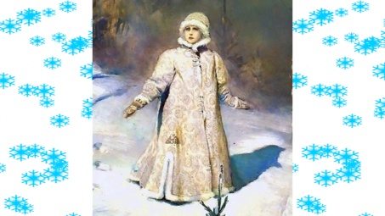 | 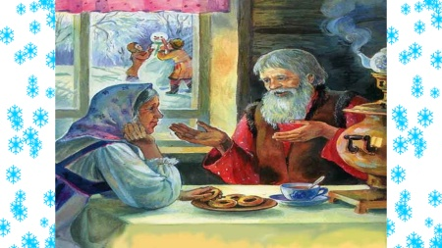 | 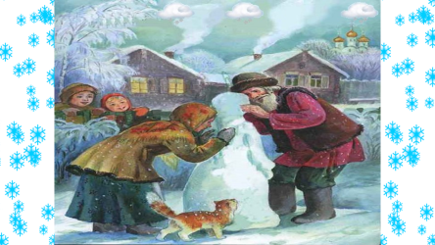 | 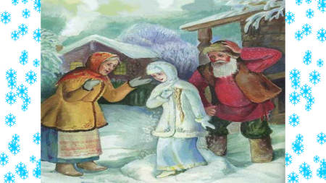
Слайд 5 | Слайд 6 | Слайд 7 | Слайд 8
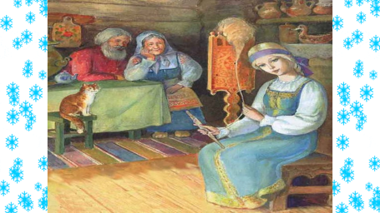 | 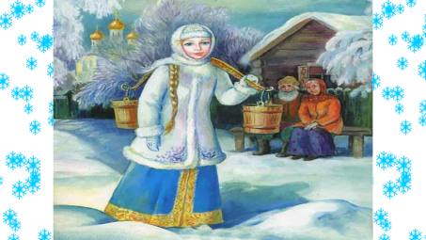 | 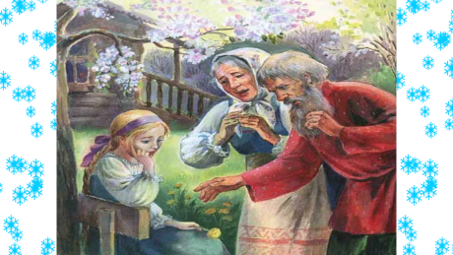 | 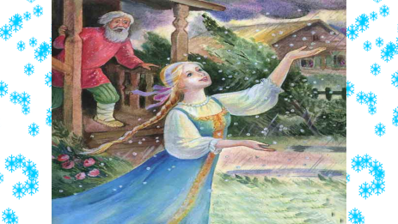
Слайд 9 | Слайд 10 | Слайд 11 | Слайд 12
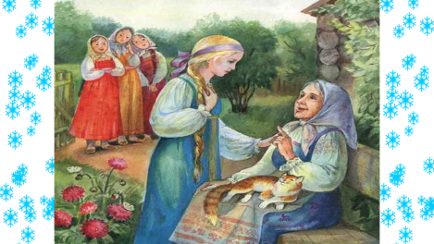 | 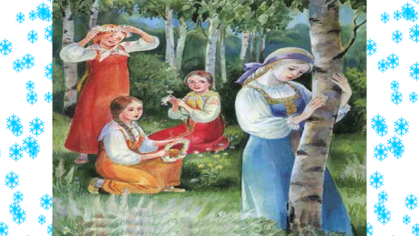 | 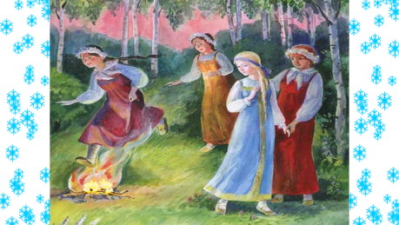 | 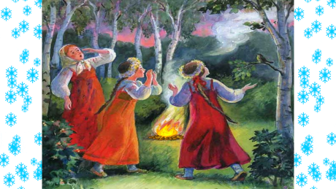
Слайд 13 | Слайд 14 | Слайд 15 | Слайд 16
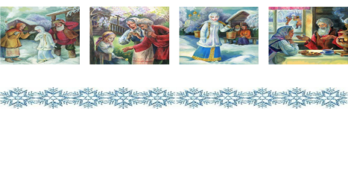 | 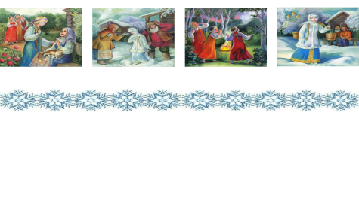 | 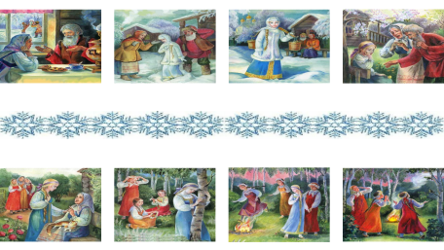 | 